

**江西住建云_数字化审图系统**

**设计单位**

**用户手册**

**安徽德拓信息科技有限公司**

目录

第一章 引言 3

1.1 编写目的 3

1.2 背景 3

1.3 作用用户 3

第二章 流程说明 4

2.1项目总体流程 4

2.1.1企业登录系统平台 4

2.1.2企业信息入审图系统数据库（重要） 5

2.2企业信息同步 6

2.3设计项目工程承接 8

2.3.1设计工程码登录 8

2.3.2项目工程承接 8

2.3.3登记单位工程 9

2.3.4图纸上传 10

2.3.5图纸确认 12

2.3.6图纸受理 14

2.3.7任务分配 14

2.3.8图纸审查 14

2.3.9出具意见书 15

2.3.10合格书备案 16

2.3.11图纸下载 16

# 引言

## 编写目的

本文编写目的主要是为了说明江西住建云数字化审图系统内参与单位所需要进行的流程步骤说明，及所需资料

## 背景

为贯彻落实《江西省人民政府办公厅关于推进投资项目审批提质增效改革的实施意见》（赣府厅发〔2018〕33）精神，进一步提升施工图审查效率和服务水平，经研究决定，**自2019年第二季度开始**，在全省开展房屋建筑和市政基础设施工程施工图设计文件数字化审查工作

## 1.3 作用用户

所有参与审图项目的单位企业管理人员与审图专家

# 流程说明

## 2.1项目总体流程

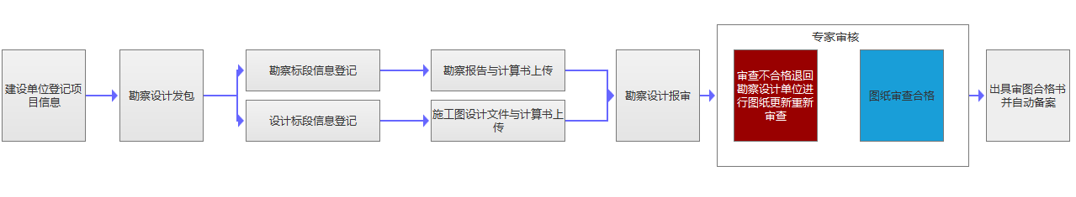

### 2.1.1企业登录系统平台

登录地址<http://zjy.jxjst.gov.cn>，点击【建设项目服务平台】，进入服务主题，点击【数字审图企业单位登录】

进入数字化审图企业登录页面。

注意：企业登录使用企业锁登录。企业锁申请请查阅江西省住建厅相关公告。

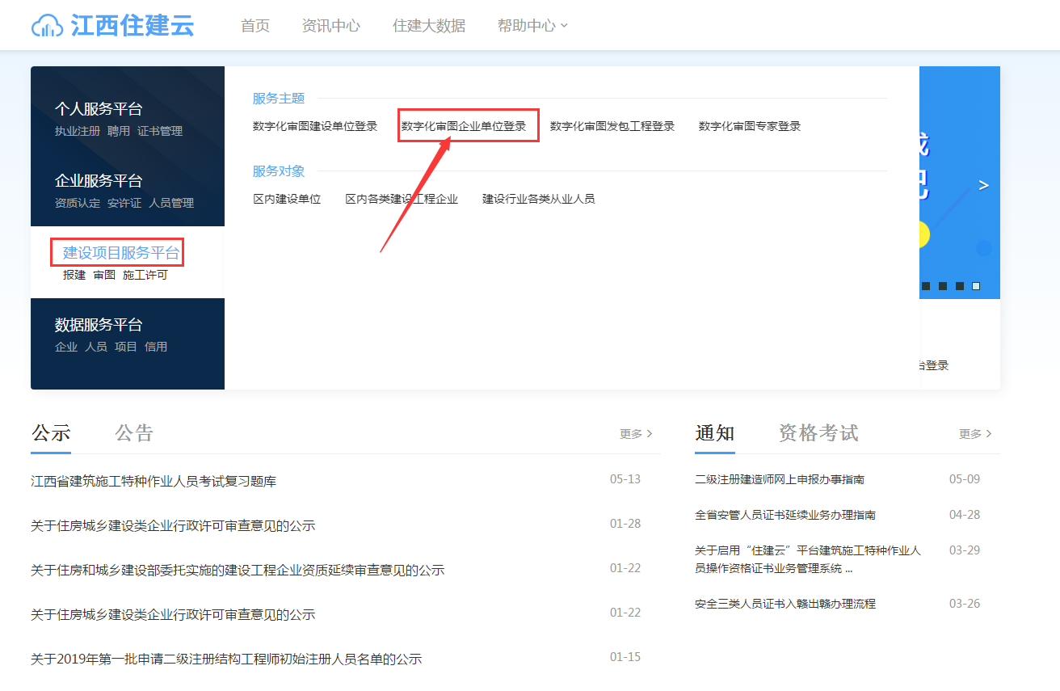



### 2.1.2企业信息入审图系统数据库（重要）

企业第一次登陆后，系统会检测企业信息是不是达到数字审图系统要求的。企业的基本信息完整性，企业资质信息的完整性，企业人员的实名制信息，企业人员相关证书的完整信息。

如果信息不完整系统将按步骤提示企业单位进行同步。

## 2.2企业信息同步

企业第一次登陆江西住建云数字化审图系统，请按照提示进行企业基本信息、资质信息、人员信息、人员证书信息进行同步。

数据同步来源与江西住建云一体化平台。

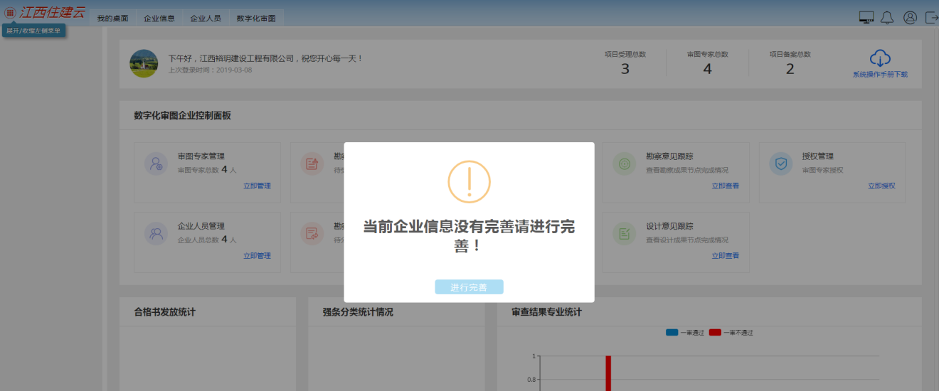

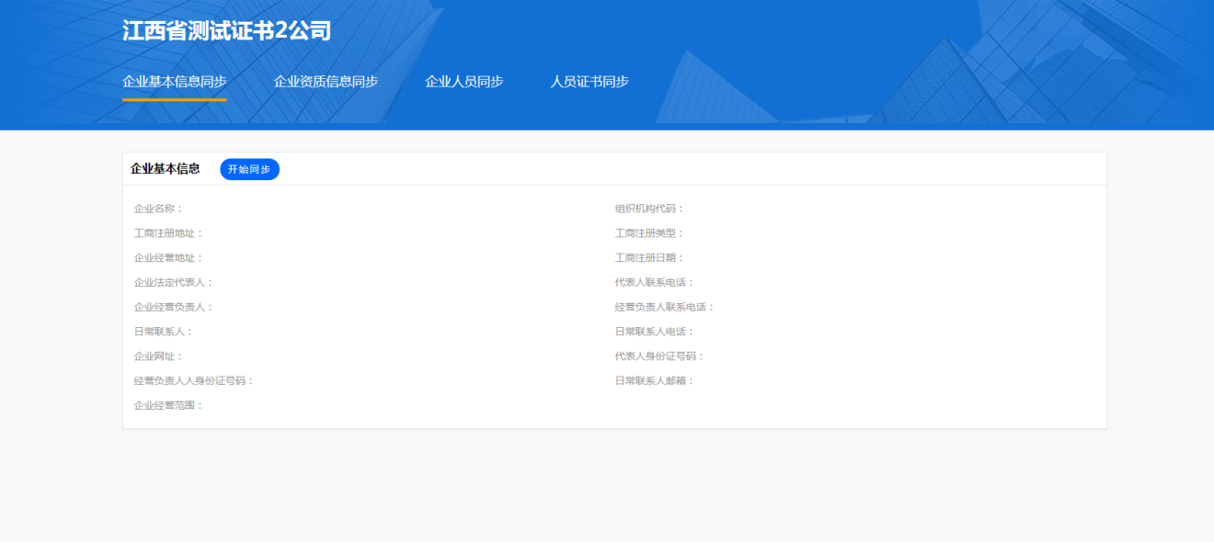

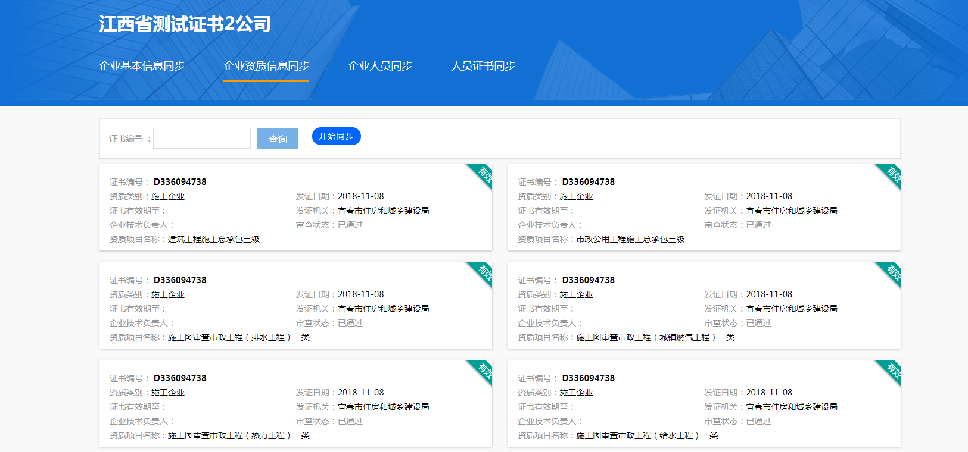

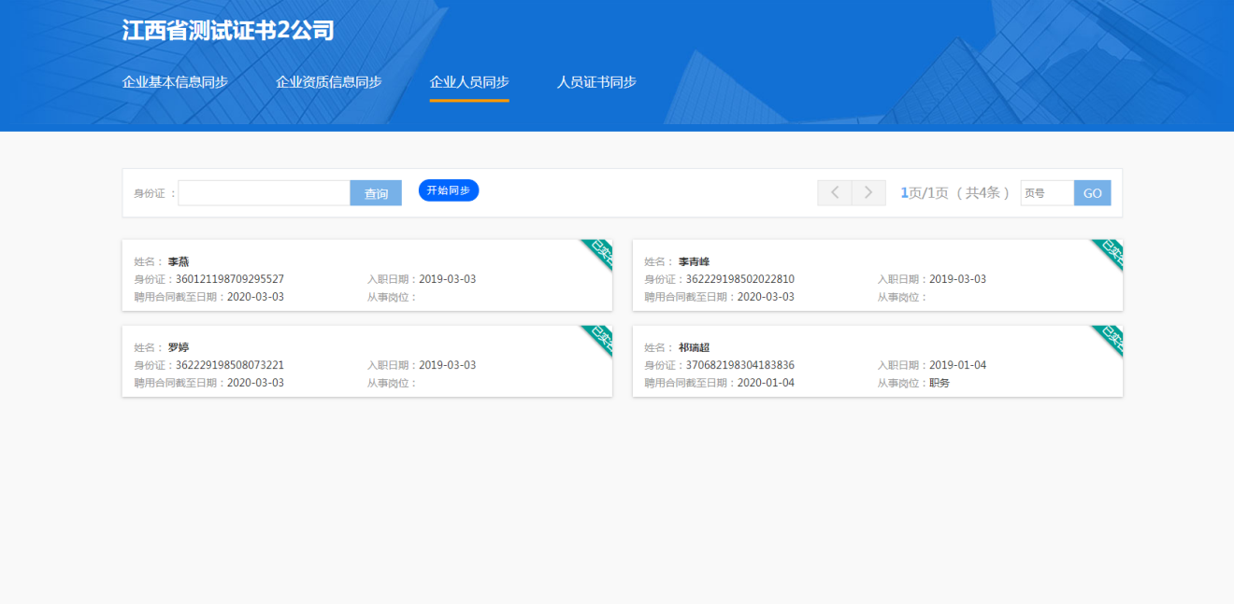

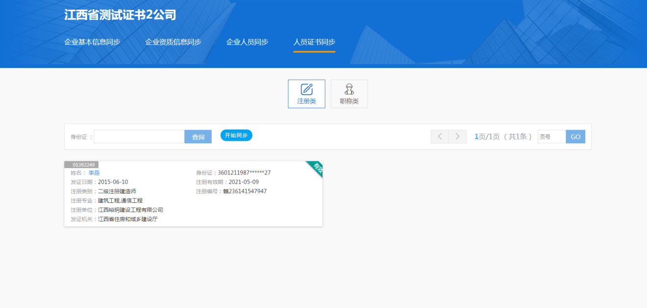

## 2.3设计项目工程承接

### 2.3.1设计工程码登录

设计单位负责人，线下收到建设单位（甲方）发送的项目工程码

贵单位发包的设计工程,工程码为：360101201903080101/SJ001，验证码为：4BHSLRSJ，请将短信转发给设计单位，尽快完成图纸上传。

注意：1、工程码为登录账号：验证码为登录密码；

2、若项目所属区划为上饶市或上饶市各区县，请在上饶市工程建设项目审批管理系统内进行设计合同发包登记，完成登记后数据将同步共享。将自动生成项目工程码。

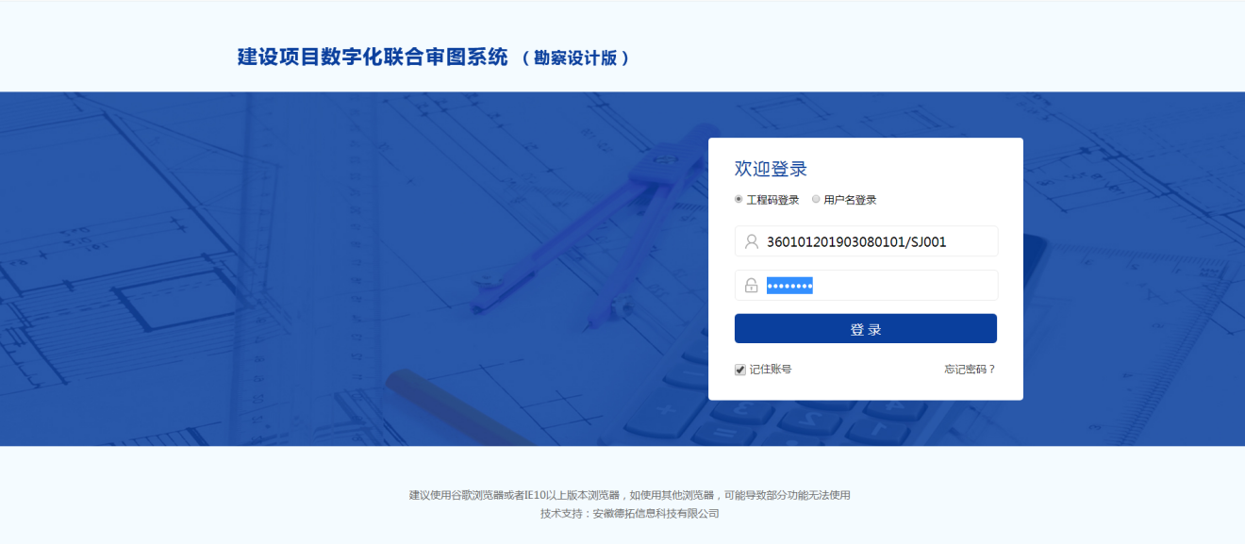

### 2.3.2项目工程承接

**项目报建**：建设单位填写的项目基本信息及相关附加

**业务承接确认**：设计单位进行业务承接确认，不承接无法进行后期操作

注意：业务承接按照系统要求进行相关数据填写，确保数据准确无误。

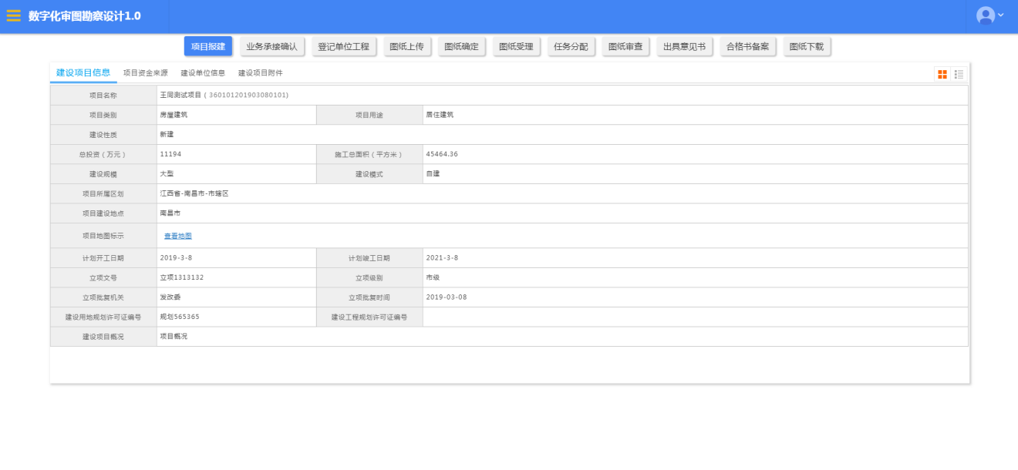

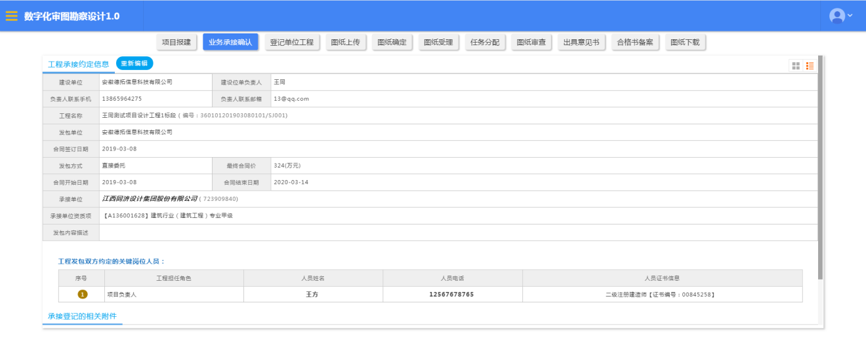

### 2.3.3完善单位工程

项目确认承接后，完善单位工程相关指标信息。

为每个单位工程选择专业工程分类。

注意：系统会为每个专业工程分类分别配置不同的专业工程指标，请设计单位相关填写人按照设计文件上的相应指标进行填写，填写信息应准确。

单位工程名称：请填写具体单体名称。

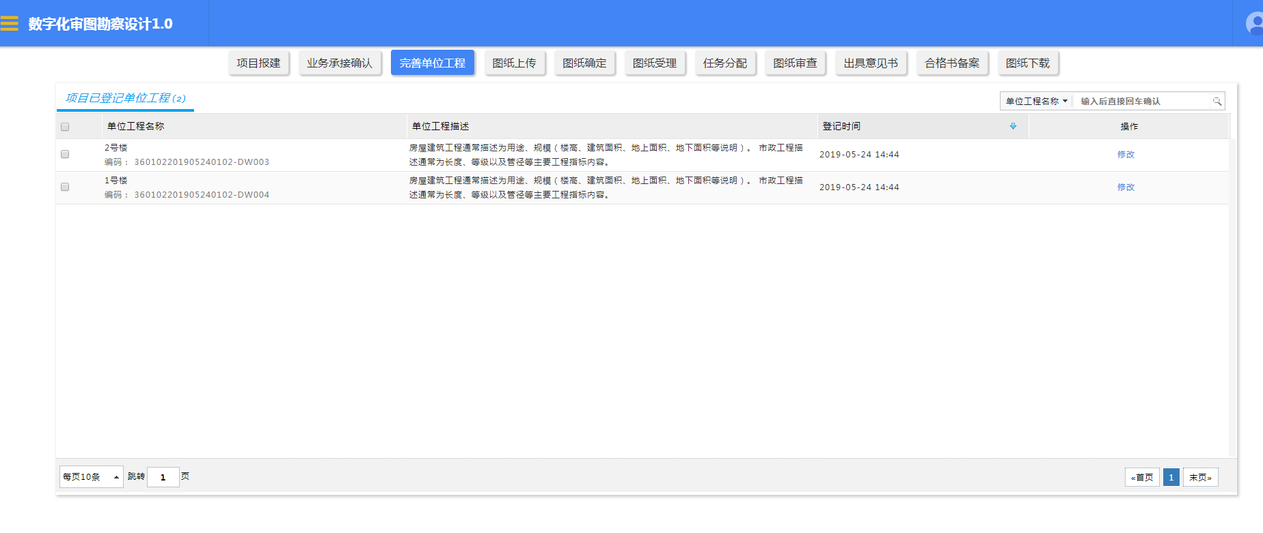

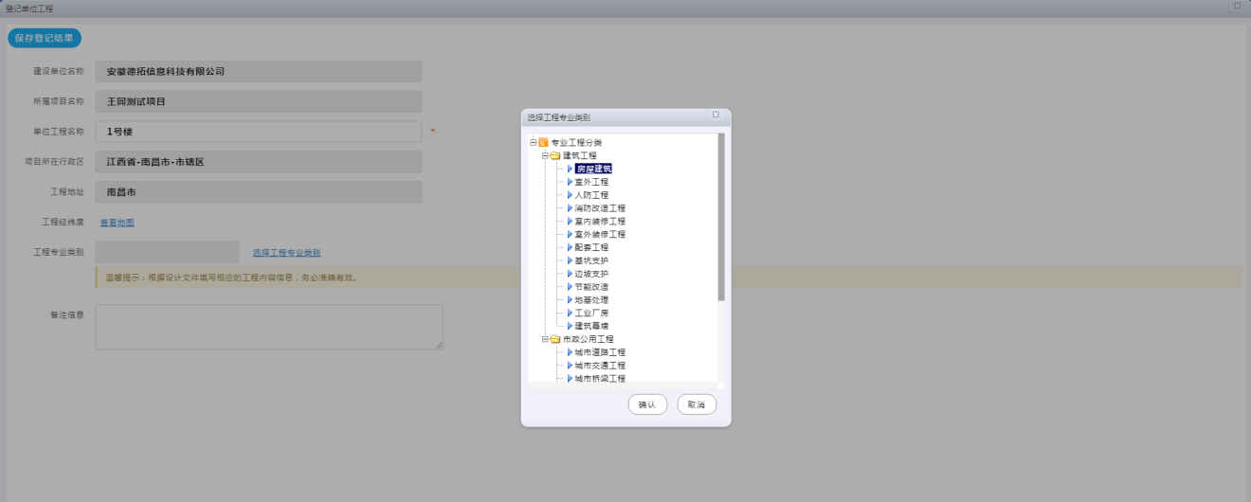

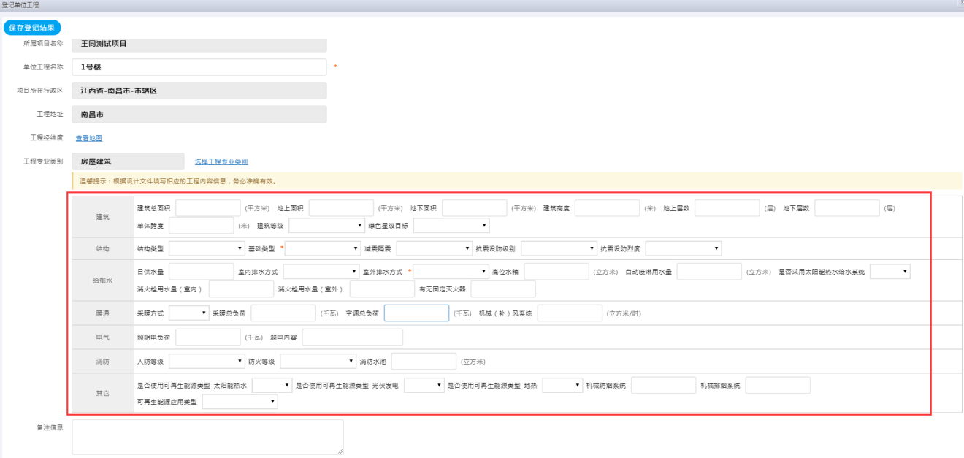

### 2.3.4图纸上传

1.创建图纸专业目录：房建市政的的图纸专业为图纸目录。

2.目录创建完成后，设计单位需要为每个专业添加专业负责人、专业设计人。完成后进行保存

3.点击左侧生成的专业图纸目录，分别为每个专业上传对应的专业图纸。

4.点击图纸后的关联单体，为每张图纸选择所用到的单位工程。也可以批量操作。关联单体的意思：这张图纸是被哪个单位工程所用到。

注意：

1.施工图设计文件及计算书以pdf格式上传，不允许其他格式上传，每张cad图纸请转成pdf格式图纸进行上传

2.单次最多上传50张图纸，超过50张图纸的项目请分别多次上传。

3.计算书与图纸命名规则：图纸编号+一个空格+图纸名称.pdf 例如：001 设计总图.pdf

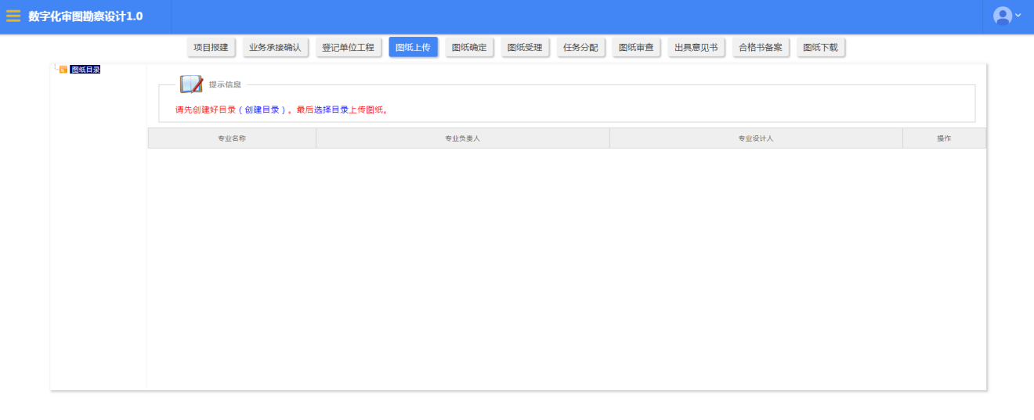

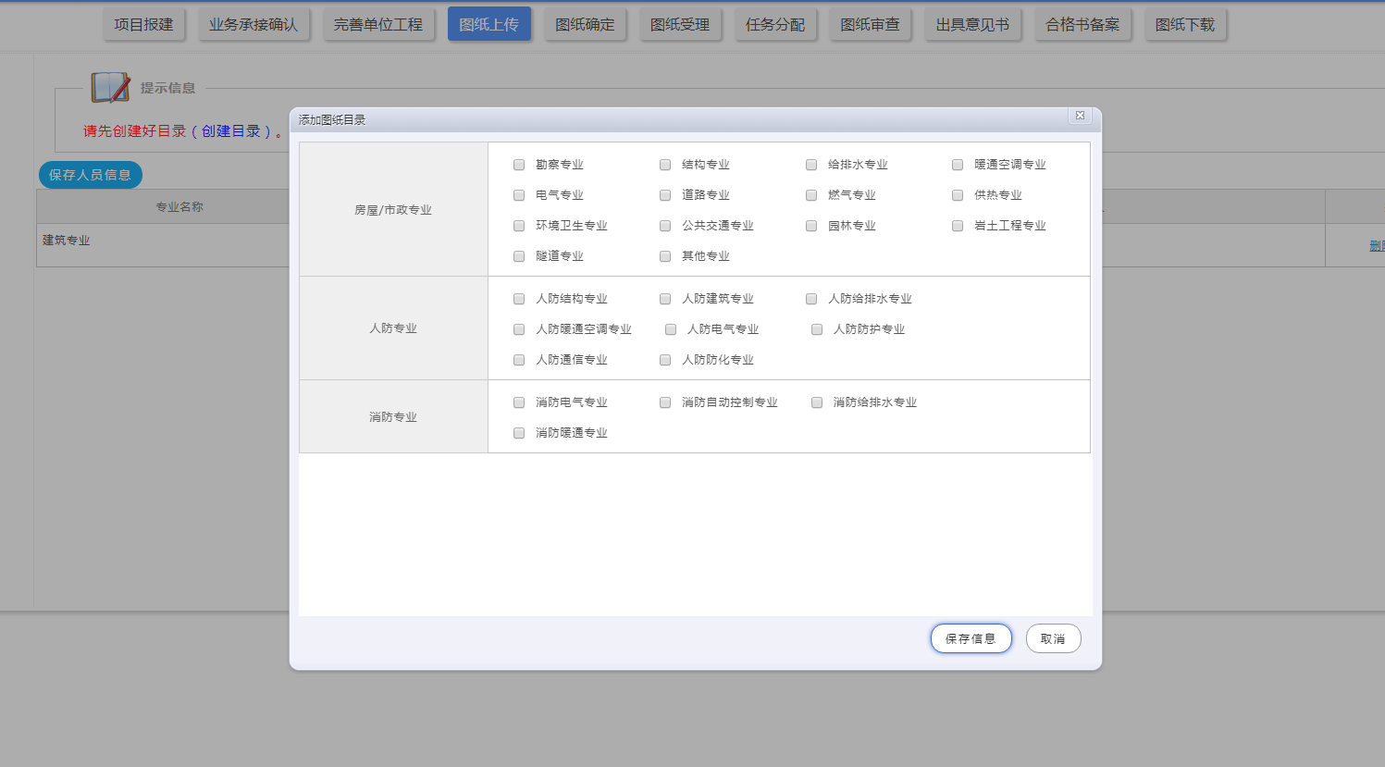

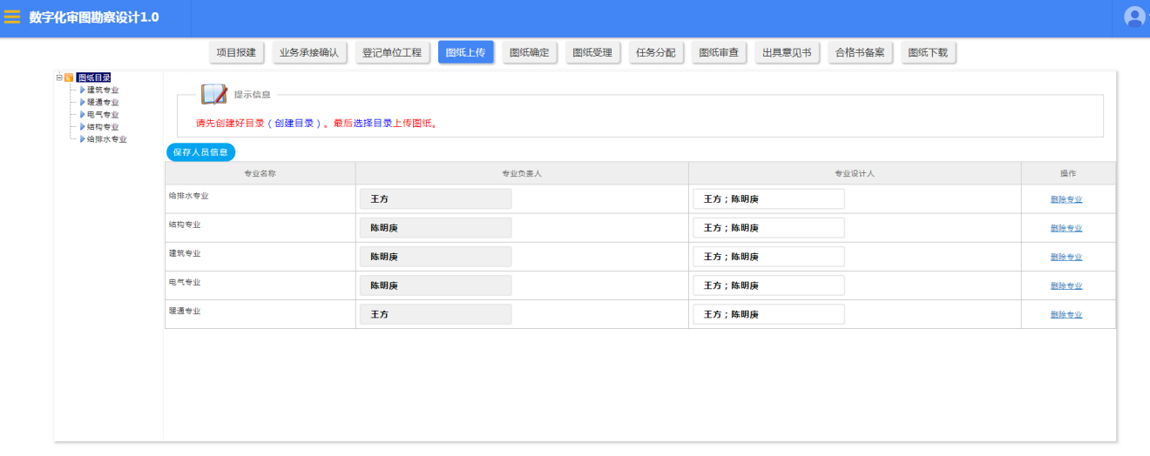

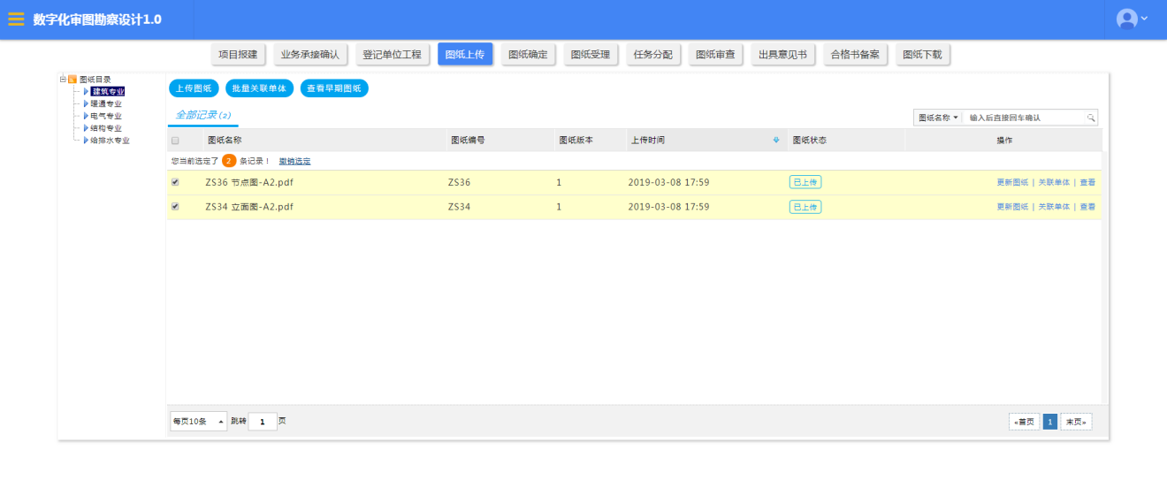

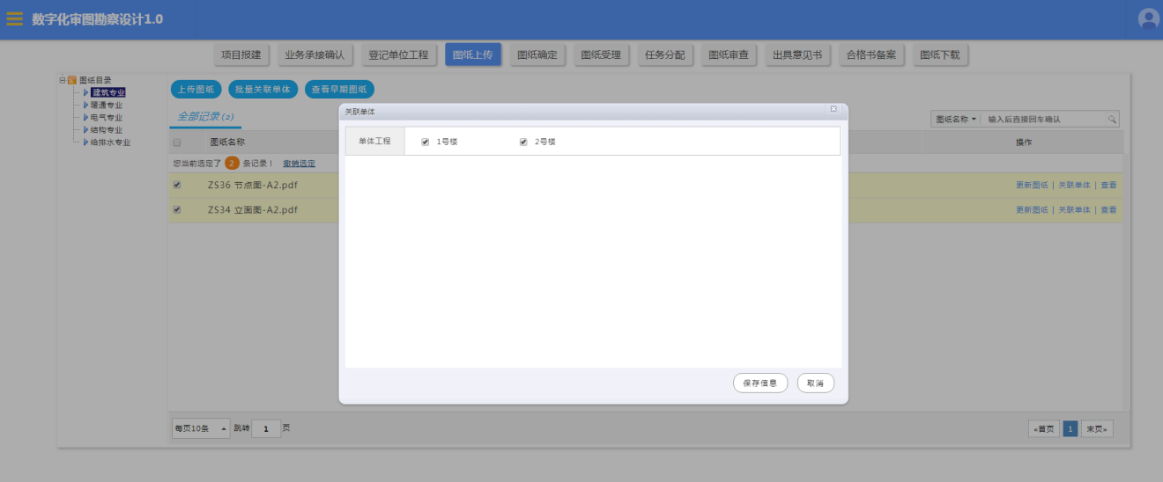

### 2.3.5图纸确认

所有图纸都关联完成后，点击【图纸确认】按钮。对每一个单位工程的图纸进行确认，然后提交成果。

注意：

1.请一定确认提交成果，当图纸的状态改变为已提交即可

2.图纸提交完成，请等待建设单位报审图单位进行图纸审查。

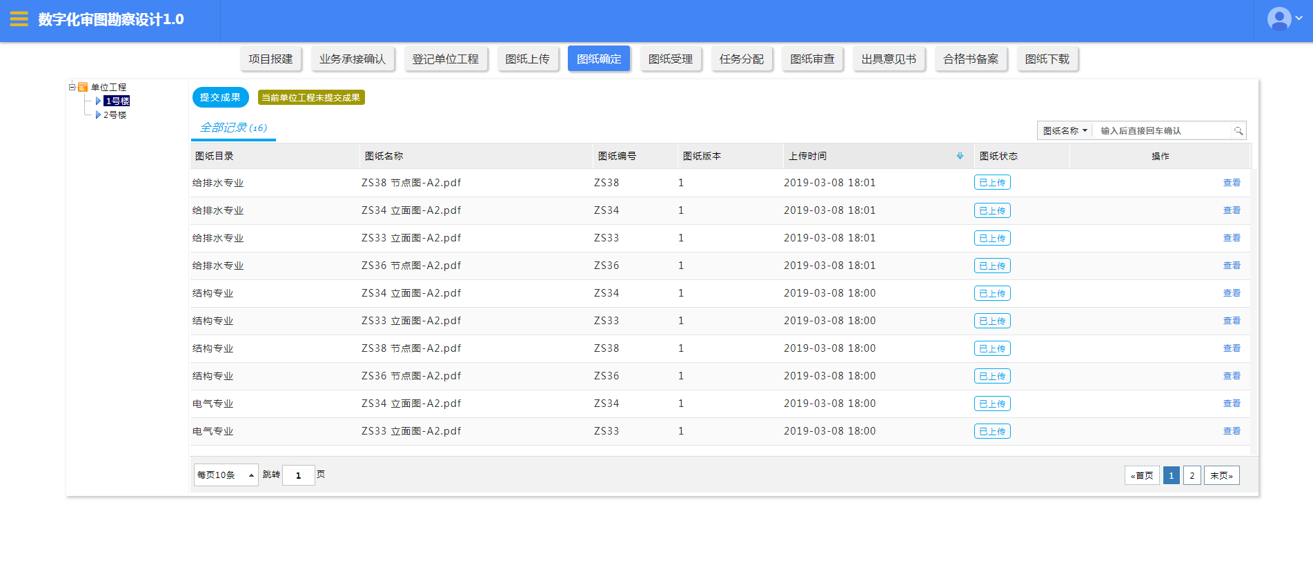

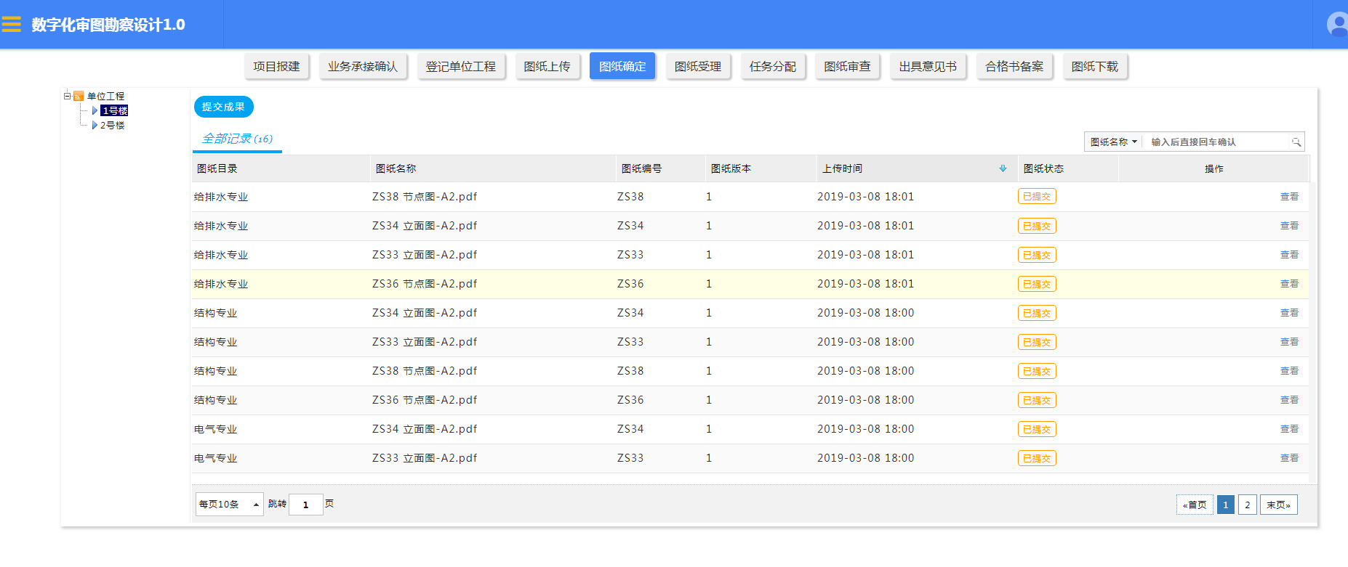

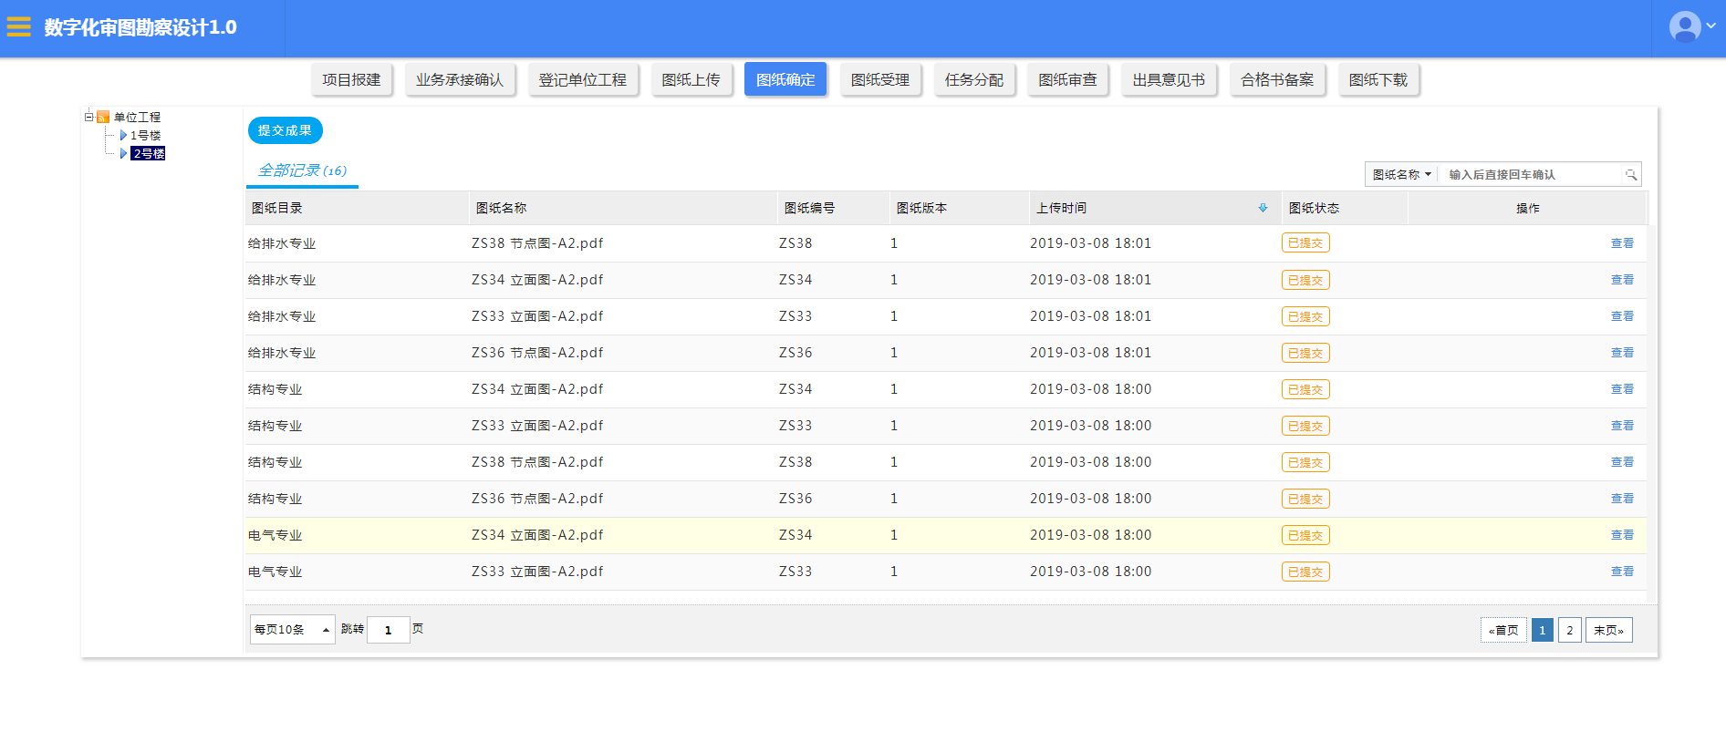

### 2.3.6图纸受理

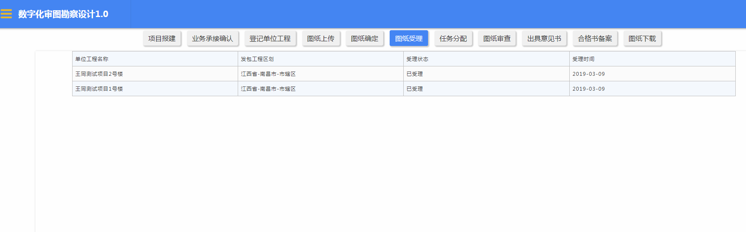

### 2.3.7任务分配

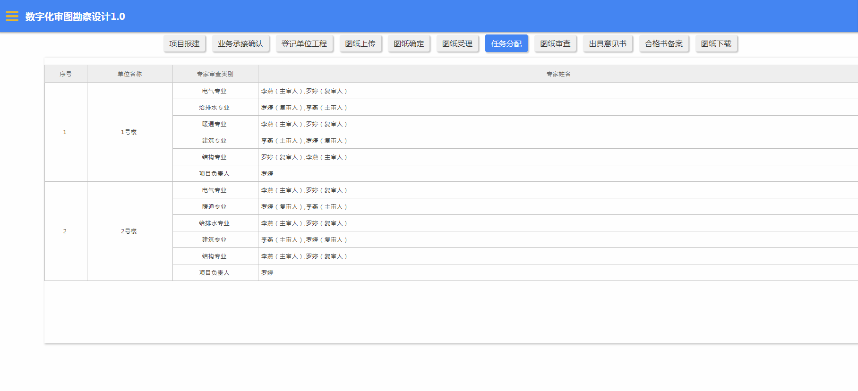

### 2.3.8图纸审查

设计单位对审图不合格的专业进行回复整改，并且进行图纸的更新。

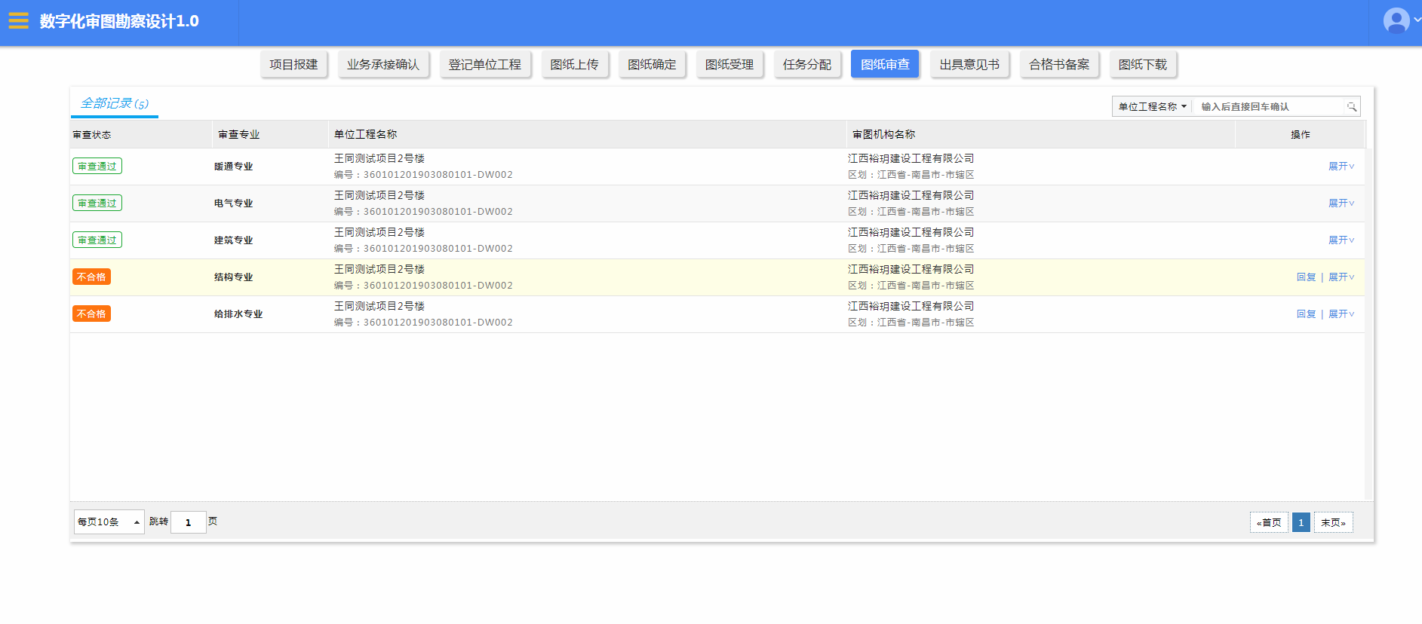

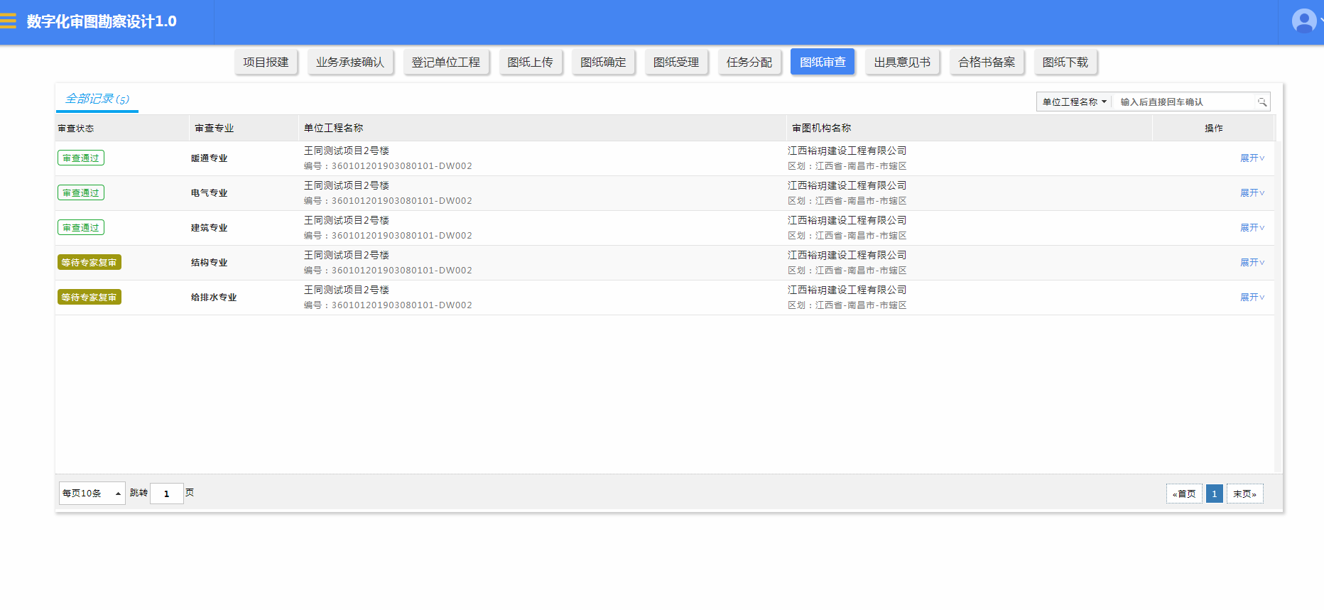

### 2.3.9出具意见书

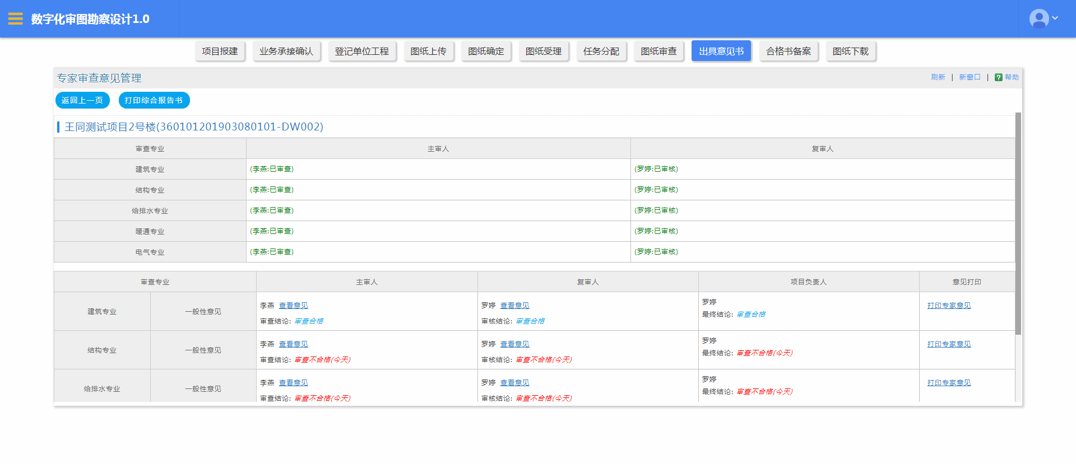

### 2.3.10合格书备案

审图合格书有审图单位进行备案管理，设计单位可以进行备案查看

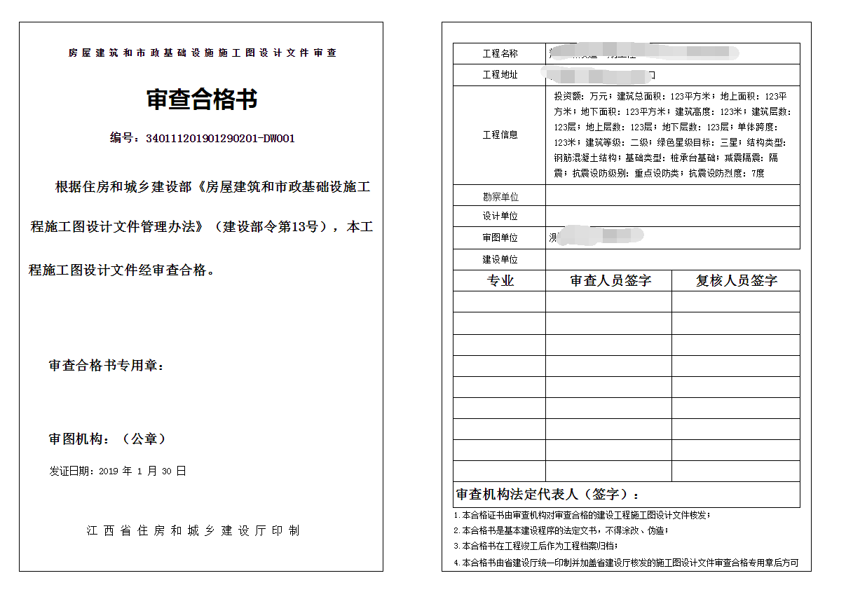

### 2.3.11图纸下载

审图单位审图合格后会在线对图纸进行签章，签完章的图纸设计单位可以进行下载。

